Recherche d'une chaîne par un algorithme génétique

Rafael Cartenet, Maxime Aberton, Killian Jaubert

Description du projet

Dans le cadre de notre projet C++ nous avons décidé de réaliser un algorithme génétique afin d'une part, se familiariser au langage et d'autre part, se renseigner et implémenter différentes méthodes d'algorithmes génétiques que l'on trouve aujourd'hui et illustrer leur performances.
Nous avons donc décidé d'appliquer cet algorithme à un problème relativement simple : Retrouver une chaîne de caractères (target) entrée par l'utilisateur, à partir d'une chaîne initiale que l'on peut choisir ou définir aléatoirement.
L'application étant relativement élémentaire, nous essayerons de réaliser les opérations (sélections, crossovers, ...) de différentes manières afin de comparer les différents résultats et de conclure sur les différentes méthodes génétiques pour notre culture personnelle.

Présentation de l'algorithme génétique

//A redévelopper un peu //

L'algorithme génétique est un algorithme dit évolutionniste, dont le but est de se rapprocher d'une solution optimale. A la différence des algorithme déterministe, cet algorithme a pour but de converger vers une solution optimale.

Grâce à l'implémentation de différentes méthodes, nous pourrons comparer les différentes performances. Nous pouvons décrire les performances d'un algorithme génétique par :
- Son nombre de génération pour accéder à une solution proche de l'optimale
- Sa capacité à éviter les maximums locaux
- Son temps calcul.

Afin de valider notre programme, nous utiliserons les jeux d'essais présent ci-après.

Problème | Résultat
La chaîne de départ est vide | Avertissement
La chaîne d'arrivée est vide | Avertissement
Un des paramètres (nb de gène max, taille population, …) est nul | Avertissement

Analyse du projet

Organisation métier
Le diagramme d'organisation métier se présente ainsi de la façon suivante :

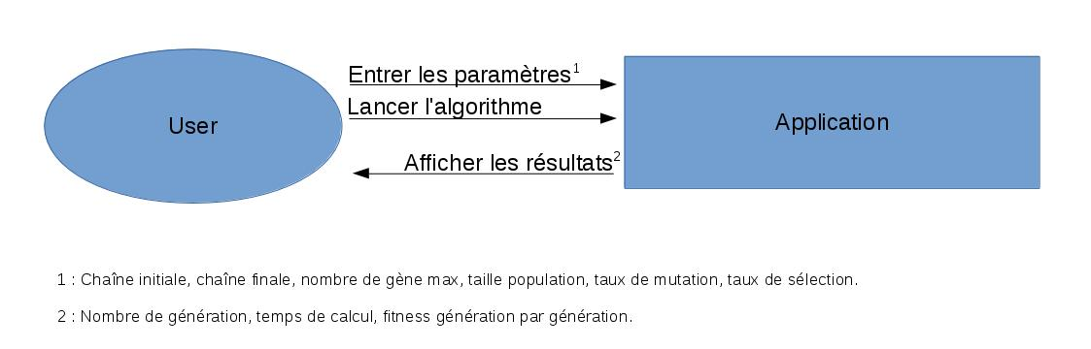
Le but du programme étant assez simple, il est donc logique son utilisation l'est aussi.
En effet, l'utilisateur pourra seulement entrer les différents paramètre de l'algorithme génétique ainsi que la chaîne à trouver et lancer l'algorithme. Il sera ensuite affiché à l'écran les résultats de l'algorithme. Dans un but pédagogique, nous afficherons toutes les étapes de l'algorithme afin de se rendre compte de l’efficacité de l'algorithme.

Amorce de la solution en termes de composants (futurs modules): Décrire vos classes et justifier vos choix des classes.

Cas d'utilisation

L’étude des besoins de notre projet nous a donc amené à établir le diagramme des cas d'utilisation suivant :

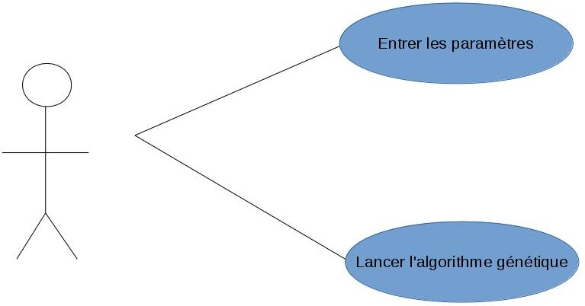

La désignation des cas d'utilisation parlent d'elle même :
- L'utilisateur doit rentrer les différents paramètres de l'application
- Il peut ensuite lancer l'algorithme

Diagramme de classe

Descripton ///

Intéractions entre les composants : Expliquer les types d'association entre vos classes

Tests d’intégration (vérifier la communication entre composants par des scénarios : Faire les diagrammes de séquences

